实验7 状态图

实验内容
请绘制状态图,如图1-1所示。
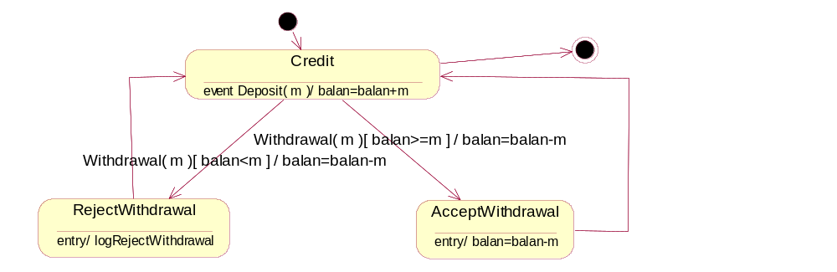
图1-1

2. 实验步骤

2.1建立状态图
步骤：
1）右击浏览器窗口中的Use Case View，弹出快捷菜单；
2） 选择New→ Statechart Diagram，系统自动在Use Case View下增加一个项目名：NewDiagram。我们把项目名改为:我的状态图
3）双击文本”我的状态图”，该状态图就在模型窗口中打开，如图1-2所示。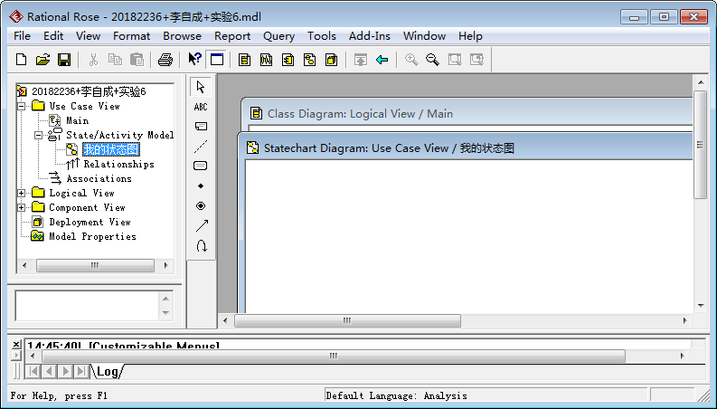
图1-2 创建状态图

2.2向状态图中添加状态
步骤：
1）在工具箱中，点击state按钮，然后在放置状态节点的位置点击一下，就创建了一个状态节点，将状态节点的名字改为：Credit。如图1-3所示
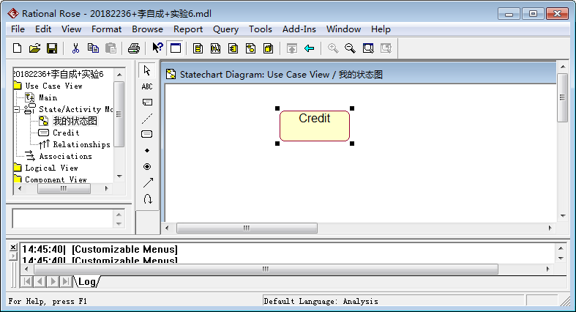
图1-3 创建状态

2）右击Credit图标→选择Open Specification→点击Actions标签，如图1-4所示。
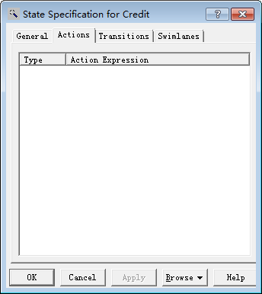
图1-4 打开规Actions标签页面

3）在Actions标签页面的空白处右击，打开快捷菜单，选择insert项后，系统在列表框中增加一个项目：Entry/，如图1-5所示。
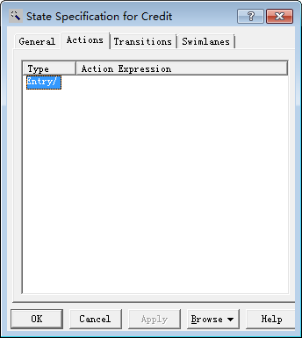
图1-5 添加一项目

4）在”Entry/”上双击，打开Actions规范窗口，如图1-6所示。
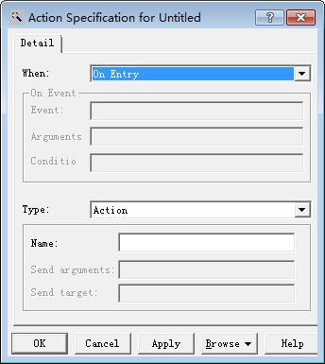
图1-6 Actions规范窗口
5）在when后的下拉列表框中，选择：On Event ;在Event(事件)后填写：Deposit；
在Arguments(事件参数) 后填写：m;在name后填写动作：balane=balane+m,如图1-7所示。
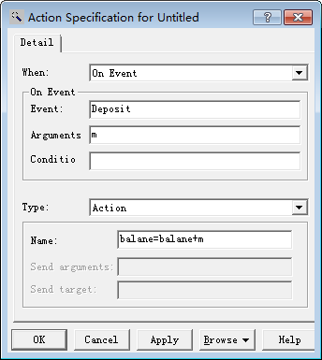
图1-7 Credit状态的内部事件引起的动作
6）点击”OK”按钮，完成Credit状态的内部动作设置。如图1-8所示。
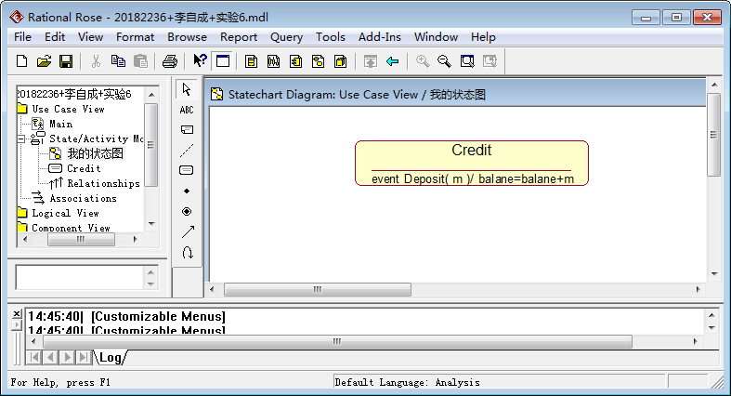
图1-8 Credit状态的内部动作设置
同理,重复上面1~6步,完成其它状态节点的创建,如图1-9所示。
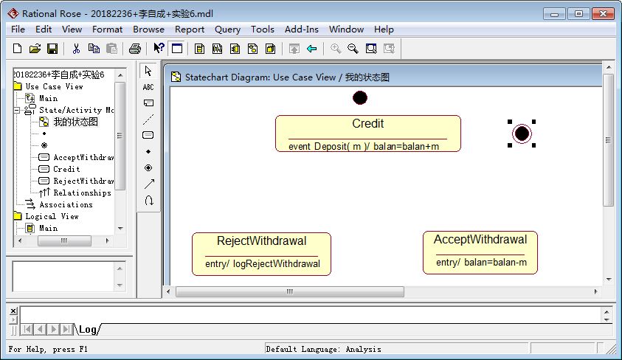
图1-9 添加状态

2.3 在状态之间添加迁移
步骤：
1）在工具箱中，点击State Transition按钮，然后,在Credit图标上按下鼠标左键（不要松手），拖动鼠标到RejectWithdrawal图标上，松开鼠标后，就创建了一个迁移，如图1-10所示
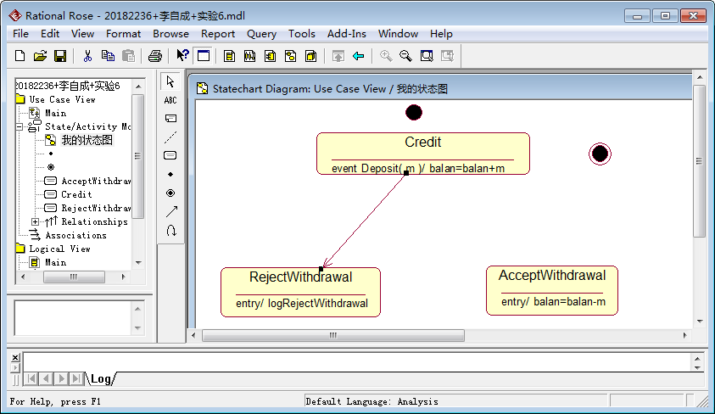
图1-10 添加迁移

2）双击迁移，弹出迁移的规范窗口，在General标签页上，填写事件和参数，如图1-11所示。
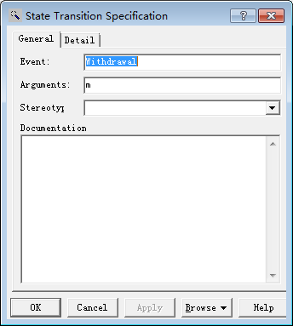
图1-11 填写引起迁移的事件和事件的参数

3）点击General标签，在标签页上填写动作执行的条件、动作，如图1-12所示。
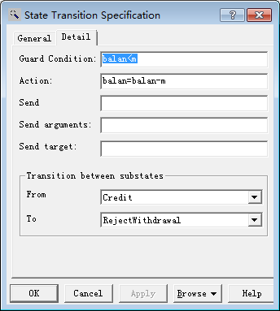
图1-12 迁移时要执行的动作和动作执行的条件

4）点击”OK”按钮，完成迁移的设置。如图1-13所示。
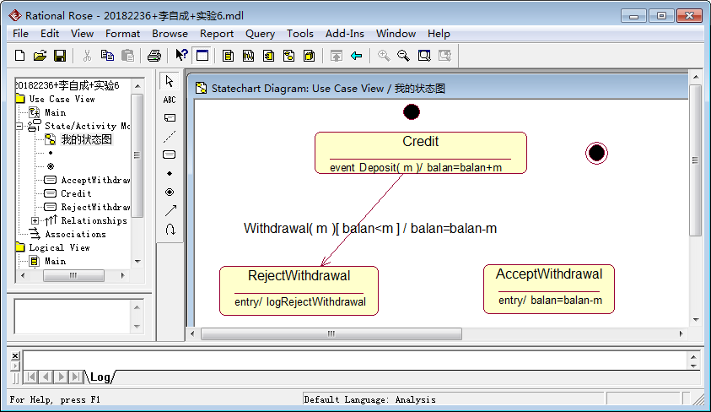
图1-13 迁移设置

同理，重复上面1~4步，添加和设置其它迁移。如图1-14所示。
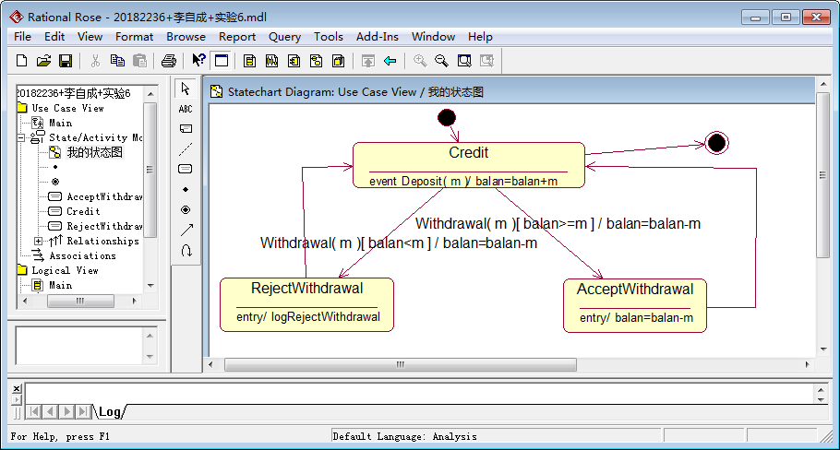
图1-14 状态图

作业
请绘制账目对象的状态图1-15所示。

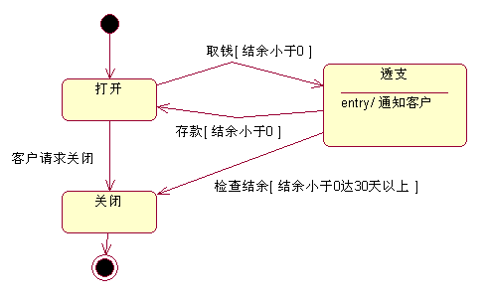
图1-15 账目对象的状态图
理解：银行账目可能有几种不同的状态，可以打开、关闭或透支。账目在不同状态下的功能是不同的，账目可以从一种状态变到另一种状态。例如，账目打开而客户请求关闭账目时，账目转入关闭状态。客户请求是事件，事件导致账目从一个状态过渡到另一个状态。
如果账目打开而客户要取钱，则账目可能转入透支状态。这发生在账目结余小于0时，框图中显示为[结余<0]。方括号中的条件称为保证条件，控制状态的过渡能不能发生。
对象处在特定状态时可能发生某种事件。例如，账目透支时，要通知客户。

